UstaEmpresarial

Equipo JBLESS



ESPECIFICACIÓN FUNCIONAL

**SEGURIDAD**

Versión 1.0

Mayo 06 de 2019

|  |  |  |  |
| --- | --- | --- | --- |
| **REGISTRO DE CAMBIOS AL DOCUMENTO** | | | |
|  | | | |
| **Versión** | **Fecha** | **Descripción del cambio** | **Autor** |
| 1.0 | 29/04/2019 | Creación del DDL | Equipo Jbless |
| 1.0 | 29/04/2019 | Creación del DML | Christian Montes |
| 1.0 | 29/04/2019 | Creación del proyecto modelo | Oscar Gomez |
| 1.0 | 30/04/2019 | Mapeo de entidades | Mario Murcia  Angie Suárez |
| 1.0 | 06/05/2019 | Creación del documento | Oscar Gomez |
| 1.0 | 06/05/2019 | Edición de documento | Equipo Jbless |

**TABLA DE CONTENIDO**

INTRODUCCIÓN

1. Descripción del servicio seguridad
2. Descripción de la base de datos
3. Tabla usuario
4. Tabla rol
5. Tabla permiso
6. Tabla usuario_log
7. Tabla rol_usuario
8. Tabla rol permiso
9. Persistencia
10. Servidor de aplicaciones

**INTRODUCCIÓN**

A continuación usted encontrará la documentación del módulo seguridad del proyecto general *usta_empresarial* con la cual se describe su funcionalidad en el proyecto. A su vez se explica cada una de las tablas del *schema seguridad* de la base de datos *usta_empresarial.*

Las tablas a definir son: *usuario, rol, permiso, usuario_log, rol_usuario y rol_permiso*. Por cada una de las tablas se describe su fin, sus atributos, llaves primarias y foráneas como también el DDL y ejemplos de cómo serían los registros por cada tabla.

1. **Descripción del servicio seguridad**

El servicio de seguridad está destinado a controlar el acceso al sistema mediante la autenticación de usuarios y el registro constante de las actividades que estos realizan en el sistema como la fechas de ingreso y qué acciones llevaron a cabo en este. Cada usuario tendrá un rol y el rol determinados permisos de acceso a funcionalidades.

1. **Descripción de la base de datos seguridad**

La base de datos seguridad consta de 5 tablas: usuario, rol, permiso, usuario_log, rol_usuario y rol_permiso que ayudarán a controlar el acceso a las funcionalidades del sistema.

La siguiente imagen es el Modelo entidad-relacion de dicha base de datos.

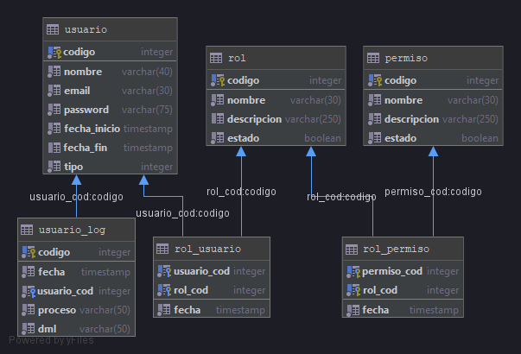

*MER de la base de datos seguridad*

1. **Tabla Usuario**

En esta tabla se guardarán los registros de cada persona asociada a la empresa.

* 1. **Atributos**

**codigo:** Valor numérico entero(integer) auto_increment que identifica a un usuario. Este campo no debe ser nulo.

**nombre:** Valor alfabético de 40 caracteres en el que especifica el nombre del usuario. Este campo no debe ser nulo.

**email:** Valor alfanumérico de 30 caracteres que corresponde a el correo con el que se registro el usuario. Este campo no debe ser nulo.

**password:** Valor alfanumérico de 75 caracteres que corresponde a la clave de inicio de sesión de cada email. Este campo no debe ser nulo.

**fecha_inicio:** Valor tipo ‘timestamp’ que corresponde a la fecha y hora en la que se registró por primera vez el usuario. Su formato es “AAAA-MM-DD hh:mm:ss”. Este campo no debe ser nulo. Este valor está definido por defecto como la fecha en la que se realice el registro.

**fecha_fin:** Valor tipo ‘timestamp’ que corresponde a la fecha y hora de el último acceso. Este campo no debe ser nulo. Su formato debe ser “AAAA-MM-DD hh:mm:ss”.

**tipo:** Valor numérico de un carácter que corresponde ala asignación de los usuarios internos(número 1) y los usuarios LDAP(número 2). Este campo no debe ser nulo.

* 1. **Índices**
     1. **Llave primaria**

En esta tabla, la llave primaria es el código del usuario, ya que este es único e irrepetible debido a su carácter auto incremental.

* 1. **Sql**

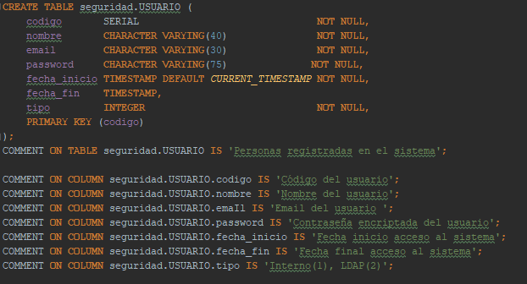

**3.4 Ejemplos de registros**

A continuación, se muestran algunos registros de la tabla usuario

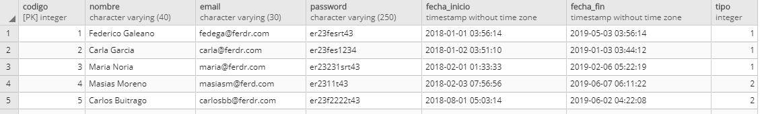

1. **Tabla rol**

En esta tabla se guardan los diferentes roles que existen en la empresa.

* 1. **Atributos**

**codigo:** Valor numérico entero mayor a cero auto_increment e identificador único del rol. No puede ser nulo.

**nombre:** Valor alfabético (no se permiten números) de 30 caracteres como máximo. No puede ser nulo ni se acepta caracteres especiales ($, &, *, ~, ° ). Hace referencia a un rol (administrador, secretaria(o), cliente, invitado) dentro de la empresa. Este campo no puede ser nulo.

**descripción:** Valor alfanumérico máximo de 250 caracteres. descripción del rol, este campo puede ser nulo.

**estado:** Valor tipo ‘Boolean’ que retorna el estado true(1) o false(2) que hacen referencia a si el rol está activo o inactivo respectivamente. Este campo no debe ser nulo.

* 1. **Índices**
     1. **Llave primaria**

En esta tabla, la llave primaria es el código del rol, ya que este es único e irrepetible debido a su carácter auto incremental

* 1. **Sql**

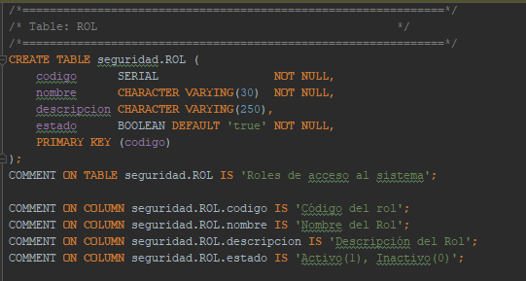

* 1. **Ejemplo de registro**

1. **Tabla permiso**

Tabla en la cual van todos los campos de permisos de acceso a módulos

* 1. **Atributos**

**codigo:**Valor numérico único auto-incrementable con el código del permiso.

**nombre:**Valor carácter con un tamaño máximo de 30 dígitos que indica el nombre del permiso (READ, DELETE,INSERT, DELETE) en su correspondiente módulo. Este campo no puede ser nulo.

**descripción:** Valor carácter con un tamaño máximo de 250 dígitos que indica la descripción del permiso en el módulo especificado. Este campo no puede ser nulo.

**estado:**Valor tipo ‘boolean’ con el estado true(1) o false(0) nombrando si el permiso está activo(1) o inactivo(0). Este campo no puede ser nulo.

* 1. **Índices**
     1. **Llave primaria**

En esta tabla, la llave primaria, es el código del permiso, ya que este es único e irrepetible debido a su carácter auto incremental.

* 1. **Sql**

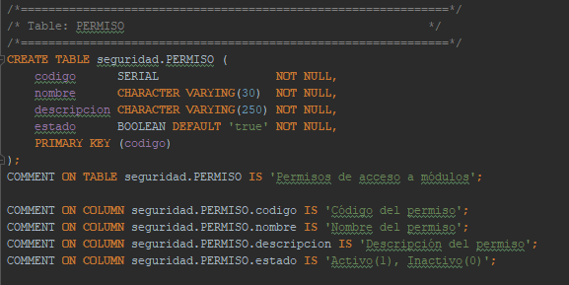

* 1. **Ejemplo de registro**

A continuación, se muestran algunos registros de la tabla permiso

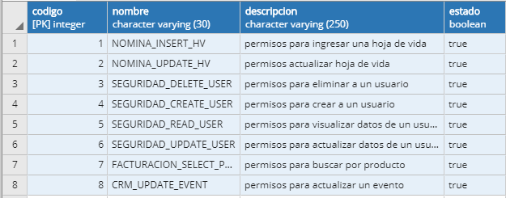

1. **Tabla usuario_log**

Tabla donde se almacena el historial de acciones de un usuario en el sistema.

* 1. **Atributos**

**codigo:** Valor numérico entero auto_increment irrepetible que identifica cada registro. Este campo no debe ser nulo.

**fecha:** Valor tipo “timestam” el cual representa una fecha completa con formato “AAAA-MM-DD hh:mm:ss” que corresponde a la fecha en la que se realizó algún cambio. Este campo está definido por defecto por la fecha del sistema. No debe ser nulo.

**usuario_cod:** Valor numérico entero que corresponde al código del usuario que realiza el cambio, este campo no debe ser nulo.

**proceso:** Valor alfanumérico con el cual se especifica que proceso ejecutó el log, este campo no debe ser nulo.

**dml:** Valor alfanumérico que especifica qué método se realizó “delete,update,insert”, este campo no debe ser nulo.

* 1. **Índices**
     1. **Llave primaria**

En esta tabla, la llave primari, es el código del usuario_log, ya que este es único e irrepetible debido a su carácter auto incremental.

* 1. **Sql**

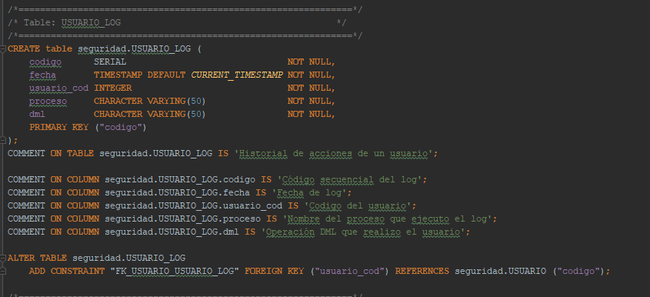

* 1. **Ejemplo de registros**

A continuación, se muestran algunos registros de la tabla usuario_log

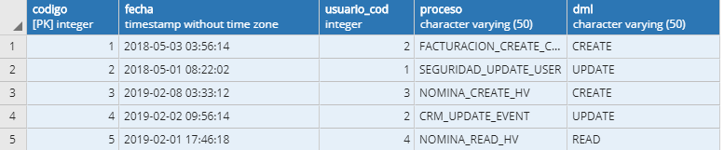

1. **Tabla rol_usuario**

Tabla en la que se le asigna un rol a un usuario.

* 1. **Atributos**

**usuario_cod:** Valor numérico entero mayor a cero heredado de la tabla *usuario* el cual representa a un usuario existente en el sistema.Este campo no debe ser nulo.

**rol_cod:** Valor numérico entero mayor a cero heredado de la tabla *rol* el cual representa un rol existente en el sistema*.* Este campo no debe ser nulo.

**fecha:** Fecha tipo ‘timestamp’ en la que se realizó la asociación del rol con el usuario. La fecha tiene el formato “AAAA-MM-DD hh:mm:ss”. Este campo no debe ser nulo.

* 1. **Índices**
     1. **Llave primaria**

Llave compuesta por dos llaves foráneas: **“usuario_cod”** y **“rol_cod”**. Es compuesta debido a que un usuario solo puede tener un rol.

* + 1. **Llaves foráneas**

Esta tabla cuenta con dos llaves foráneas-

* **FK_USUARIO_ROL_USUARIO** que asocia el campo *codigo (tabla usuario)* con *usuario_cod(tabla rol_usuario).*
* **FK_ROL_ROL_USUARIO** que asocia el campo *codigo (tabla rol)* con *rol_cod (tabla rol_usuario)*.
  1. **Sql**

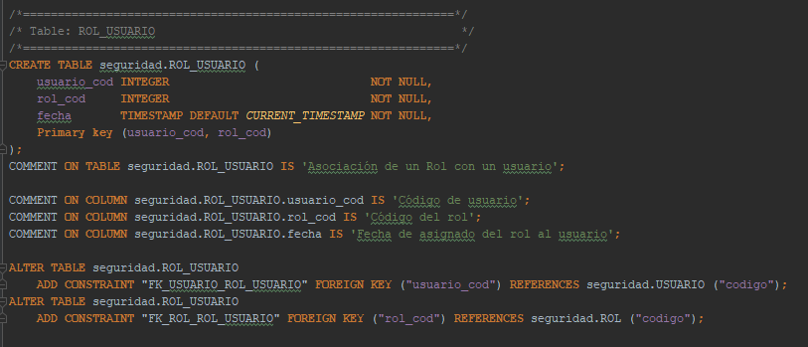

**7.3 Ejemplo de registros**

A continuación, se muestran algunos registros de la tabla rol_usuario.

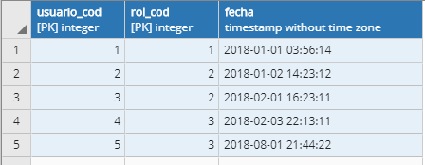

1. **Tabla rol_permiso**

Tabla en la que se le asigna a un rol permisos de acceso a determinadas funcionalidades.

* 1. **Atributos**

**permiso_cod:** Valor numérico entero mayor a cero, heredado de la tabla *permiso* el cual representa un permiso ya definido en el sistema*.* Este campo no debe ser nulo.

**rol_cod:** Valor numérico entero mayor a cero, heredado de la tabla *rol* el cual representa un rol ya definido en el sistema*.* Este campo no debe ser nulo.

**fecha:** Fecha tipo ‘timestamp’ en la que se realizó la asociación del rol con el permiso. La fecha tiene el formato “AAAA-MM-DD hh:mm:ss” y está definida por defecto con la hora del sistema.

* 1. **Índices**
     1. **Llave primaria**

Llave compuesta por dos llaves foráneas: **“permiso_cod”** y **“rol_cod”**. Es compuesta debido a ...

* + 1. **Llaves foráneas**
  1. **Sql**

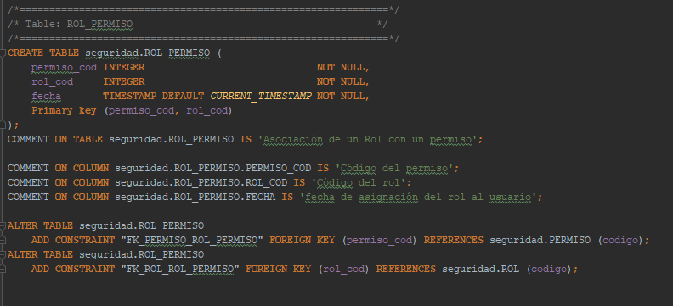

* 1. **Ejemplo de registros**

A continuación, se muestran algunos registros de la tabla rol_permiso

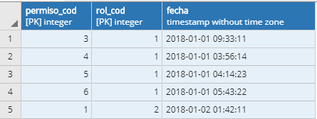

1. **Persistencia**

El *persistence.xml* definido en el proyecto maven -> *SeguridadModelo* en el que se usa Hibernate.

En este archivo *persistence.xml* se define el *persistence-unit* como *SeguridadModelo*.

Se define el *jta-data-source como java:jboss/env/jdbc/seguridad* .

Se definen el mapeo de todas la entidades definidas anteriormente.

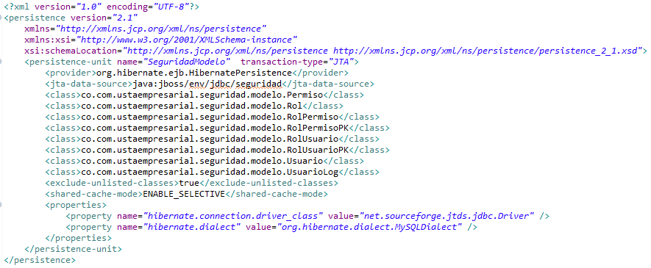

1. **Servidor de aplicación**
   1. **DataSource - Archivo Standalone.xml**

En el archivo *standalone.xml* del servidor *wilfly*, en el elemento *datasourse* se define el *jndi-name* como  *java:jboss/env/jdbc/seguridad* que se conecta al motor de Postgres y a la base de datos usta_empresarial por medio del usuario *postgres* cuya clave es root. Además, este cuenta con un Pool de 1 a 4 conexiones.

